深圳大学考试答题纸
(以论文、报告等形式考核专用)
二○ 二五 ～二○ 二六 学年度第 一 学期
课程编号 | 150061003 |  |  | 课序号 | 06 | 课程名称 |  | 计算机图形学 |  | 主讲教师 | 徐鹏飞 |  | 评分
学 号 | 2023155011 |  | 姓名 |  |  | 王文丽 | 专业年级 |  | 软件工程（腾班）
教师评语：
题目： |  | 戴尔农场

宋体五号，至少八页，可以从下一页开始写。

实验过程结果：
1、场景设计和显示
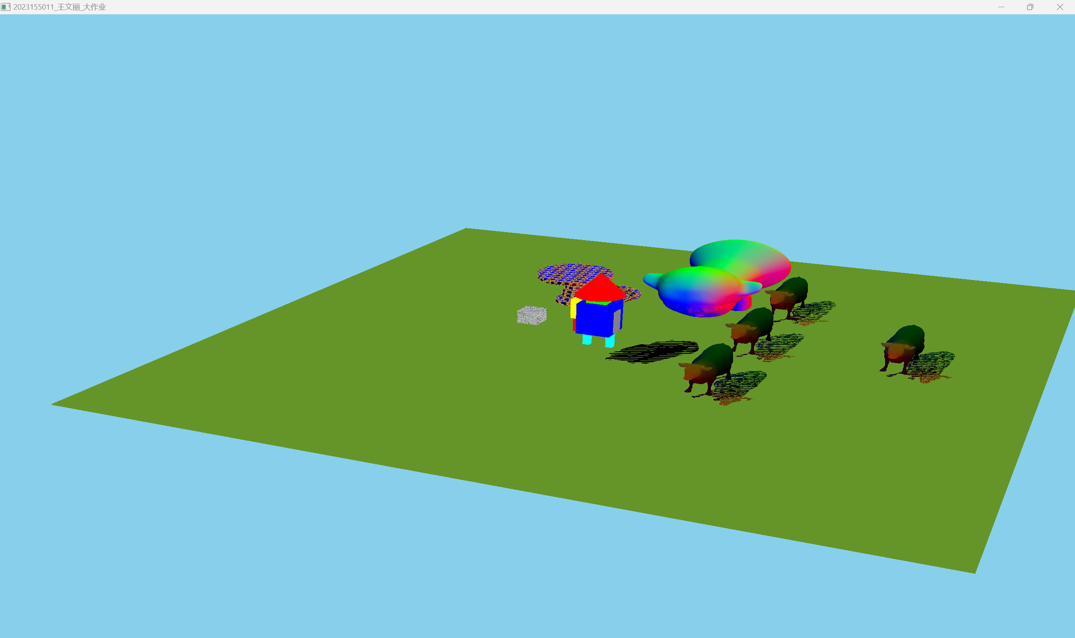
图1 场景图
场景以 “草地平面” 为基底，包含以下元素： 1. 核心角色：机器人 ◦ 由躯干、头部、四肢（大臂 / 小臂 / 大腿 / 小腿）、帽子（红色圆锥）组成，各关节是独立的几何模块（立方体 + 圆锥），颜色区分明显（躯干蓝、头部绿、手臂黄 / 红、腿部棕 / 青）。 2. 其他模型：动物 + 道具 ◦ 多只棕色的牛（通过模型文件加载，手动设置了棕色避免纹理干扰）； ◦ 彩色的额外模型（可能是其他角色 / 装饰，因纹理 / 颜色配置问题呈现彩虹色）； ◦ 草地平面（带纹理的矩形，作为场景的 “地面”）。

根据实验要求需要进行层级建模，这里主要利用层级树的方法进行遍历绘制多个长方体，最终拼成一个机器人。按深度优先顺序，即 “躯干 -> 头 -> 左上臂 -> 左小臂 -> 剑 -> 右上臂 -> 右下臂 -> 左上腿 -> 左下腿 -> 右上腿 -> 右下腿”的顺序完成层级树的遍历，完成display（）函数。其中躯干->左上臂->左下臂->剑这一局部达到了四层的最深层次。

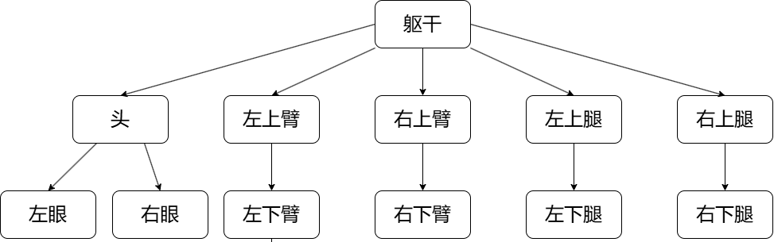
图2 机器人存储结构

机器人的绘制遵循 “先父后子，入栈保存，出栈恢复” 的原则，以 “躯干→左臂” 为例，完整工作流程如下：
绘制父关节（躯干）：计算躯干的平移 + 旋转变换，得到躯干的模型矩阵modelMatrix，绘制躯干；
父矩阵入栈：调用mstack.push(modelMatrix)，将躯干矩阵存入栈中，保存当前父关节状态；
绘制子关节（左臂：大臂→小臂）：基于躯干矩阵，叠加左大臂的平移 + 旋转变换，绘制左大臂；再基于左大臂矩阵，叠加左小臂的变换，绘制左小臂；
父矩阵出栈：调用modelMatrix = mstack.pop()，从栈中取出之前保存的躯干矩阵，恢复到绘制左臂前的状态，确保后续绘制右臂 / 腿部时，使用的是纯净的躯干矩阵，不受左臂变换影响。

2、具体实现
- 实现层级建模机器人（四层）
（1.1）
在建模前，先通过Robot结构体定义机器人的关节尺寸和关节类型，为后续几何生成提供参数支撑。
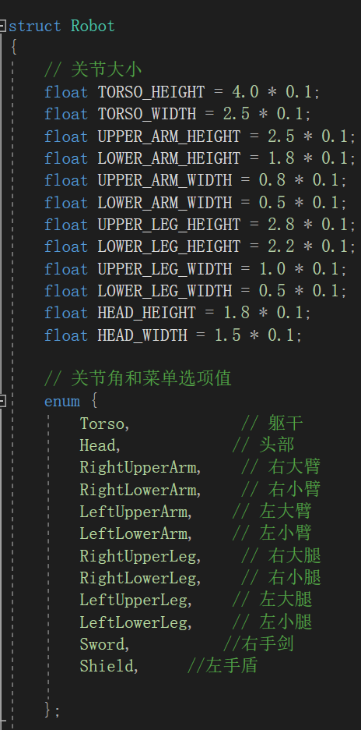
图3 数据支持
尺寸参数：统一控制机器人各部位的大小比例，确保模型协调；关节枚举：为后续 “选择关节”“旋转关节” 提供标识，方便键盘交互控制；旋转角度数组：存储每个关节的旋转角度，是实现机器人摆姿势的核心数据。
（1.2）
机器人的每个身体部位（躯干、头部、四肢等）都对应两个核心对象：
TriMesh*：用于存储几何数据（顶点、颜色、法向量等）；
openGLObject：用于绑定 OpenGL 渲染资源（VAO/VBO/ 着色器程序等），实现模型渲染。
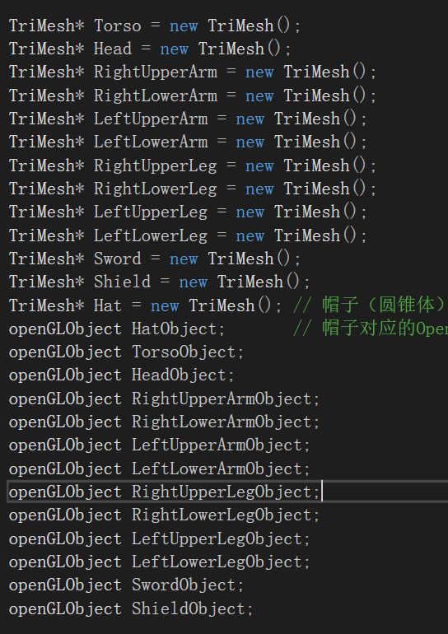
图4 对象
独立对象设计：每个关节的几何数据和渲染资源相互隔离，避免绘制时相互干扰；全局声明：确保在初始化、绘制、交互函数中均可访问这些对象。
（1.3）
机器人的主体部位（躯干、头部、四肢等）均使用立方体作为基础几何基元，帽子使用圆锥体，通过TriMesh的内置方法generateCube和generateCone快速生成几何数据，并指定对应颜色。
1. 核心代码（位于init()函数中）
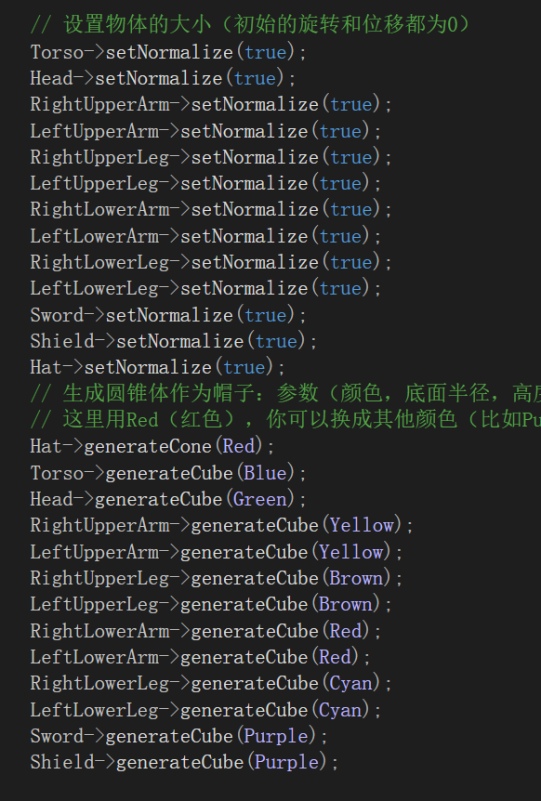
图5 绑定
几何基元选择：立方体结构简单，适合模拟机器人的刚性关节，圆锥体适合模拟帽子的锥形外观；颜色区分：通过不同颜色（Blue/Green/Yellow 等）区分机器人不同部位，方便可视化识别；setNormalize(true)：将几何模型归一化到单位坐标系，后续可通过glm::scale精准控制尺寸。
（1.4）
生成TriMesh几何数据后，需要通过bindObjectAndData函数将几何数据与 OpenGL 渲染资源绑定，将 “内存中的几何数据” 转换成 “可在窗口中绘制的 OpenGL 对象”。为每个机器人关节定义独立的绘制函数，在函数内部完成局部变换（平移 + 缩放），并调用drawMesh函数实现最终绘制，确保每个关节的位置和大小符合机器人的身体结构。
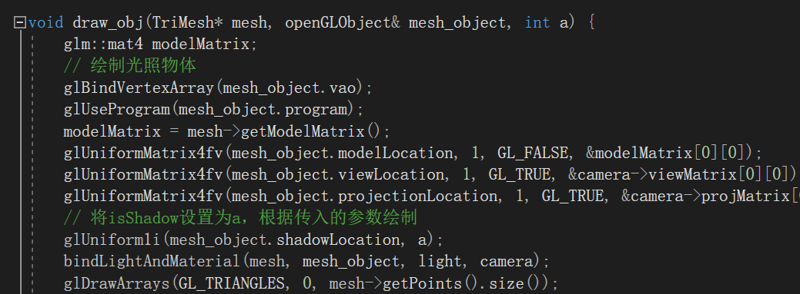
图6 绘制
- 绘制草地
（2.1）
前置声明与资源定义（全局作用域），首先在全局范围内声明草地（平面）所需的核心资源，包括三角网格对象、OpenGL 渲染对象、绘制器对象，为后续初始化和绘制做准备。
（2.2）
生成正方形平面网格（作为草地载体）调用TriMesh的generateSquare方法，生成一个基础正方形，并指定默认颜色（此处为棕色Brown，后续会被草地纹理覆盖）。通过setTranslation、setRotation、setScale方法，调整平面在 3D 场景中的姿态和大小，使其适配场景需求：
（2.3）
通过plane_painter的drawMeshes方法，自动处理草地的纹理绑定、矩阵传递、光照计算，完成草地渲染;绘制完成后，解绑当前绑定的 2D 纹理，防止草地纹理影响后续其他物体（如机器人、牛）的渲染;程序退出前，释放草地相关的动态资源，避免内存泄漏：

草地绘制的核心流程可概括为：资源声明 → 生成平面网格 → 设置3D变换 → 绑定纹理与着色器 → 渲染绘制 → 资源释放

2、添加纹理
在程序全局范围内声明贴图上色所需的核心对象，包括纹理载体（3D模型）、渲染资源容器、绘制器，为后续初始化和绘制做铺垫。
- TriMesh对象：作为承载纹理的3D模型载体，存储模型的顶点坐标、纹理坐标、法向量等核心数据（如草地的平面模型`plane`、桌子模型`table`）。
- openGLObject对象：存储OpenGL渲染相关的资源句柄，包括顶点数组对象（VAO）、顶点缓冲对象（VBO）、着色器程序ID、纹理ID等（如`plane_object`）。
- MeshPainter对象：封装贴图渲染的核心逻辑（纹理绑定、光照传递、矩阵计算），提供批量绘制带纹理模型的接口（如`plane_painter`、`painter`）

TriMesh* plane = new TriMesh(); // 草地平面（纹理载体）
openGLObject plane_object; // 草地渲染资源容器
MeshPainter* plane_painter = new MeshPainter(); // 草地贴图绘制器
TriMesh* table = new TriMesh(); // 桌子模型（纹理载体）
MeshPainter* painter = new MeshPainter(); // 通用贴图绘制器

简单模型（如草地）：通过`TriMesh`的内置方法生成基础几何图形（如正方形平面），作为纹理载体。复杂模型（如桌子）：从外部文件（如.obj格式）读取模型数据，需开启归一化（`setNormalize(true)`）确保模型大小适配场景。// 场景1：生成草地平面（简单模型）
plane->generateSquare(Brown); // 生成正方形，默认颜色为棕色（后续被纹理覆盖）
// 场景2：读取桌子模型（复杂模型）
table->setNormalize(true); // 开启模型归一化，统一尺寸
table->readObj("assets/table.obj"); // 读取外部.obj模型文件

贴图上色依赖着色器（顶点着色器+片段着色器）实现纹理采样。顶点着色器负责将纹理坐标传递给片段着色器，片段着色器通过纹理采样器（sampler2D）读取纹理像素颜色，最终渲染到模型表面。

// 片段着色器中声明纹理采样器（与CPU端纹理ID关联）
uniform sampler2D textureSampler;
in vec2 texCoord; // 从顶点着色器传递的纹理坐标
out vec4 fragColor;

void main() {
// 采样纹理像素颜色：texCoord为纹理坐标（0~1范围）
fragColor = texture(textureSampler, texCoord);
}

3、添加光照、材质、阴影效果

（1）设置光照效果
前置资源声明（光照对象、材质参数载体）初始化光照参数（光源类型、颜色、位置、衰减）初始化材质参数（物体的环境光、漫反射、镜面反射、高光系数）绑定光照 / 材质参数到着色器（CPU→GPU 数据传递）着色器中计算光照分量（环境光 + 漫反射 + 镜面反射）光照与纹理 / 纯色融合，渲染输出交互控制（光源位置调整，实时更新光照效果）

（2）添加阴影效果
前置准备（确定阴影载体：草地平面）计算阴影投影矩阵（基于光源位置，将物体投影到阴影载体）绘制物体实体（非阴影区域，正常光照 + 纹理）绘制物体阴影（基于投影矩阵，将物体颜色设为黑色，叠加到载体上）优化处理（轻微下移阴影载体，避免深度冲突）交互联动（光源移动时，同步更新阴影位置 / 形状）

- 交互设计
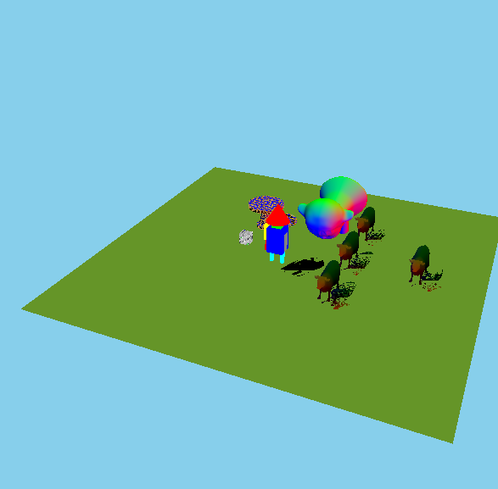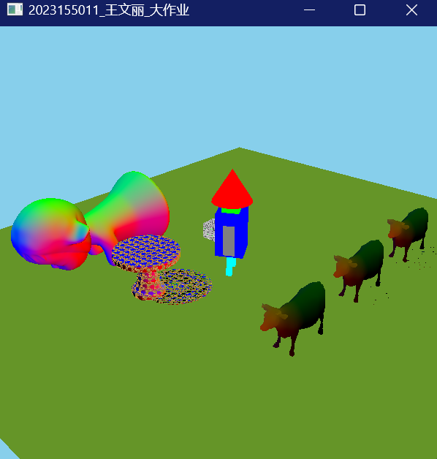
图7 场景 图8 移动

- 模型控制交互：支持选择不同模型（桌子、建筑、玩偶、带纹理的核心模型）并进行平移、旋转、缩放操作。通过“u/U”“i/I”“o/O”“p/P”键选择待控制模型；方向键“上下左右”控制模型平移（前后左右移动）；“+/-”键调整模型大小（放大/缩小）；“r/R”键控制模型绕Y轴旋转（顺/逆时针），可直观观察纹理在模型变换后的映射效果。

- 核心模型切换交互：通过“v/V”“b/B”“n/N”“m/M”键切换带光照效果的核心模型（球体、牛、杰尼龟、皮卡丘），切换后模型会自动加载对应纹理并完成渲染，便于对比不同模型的贴图适配效果。
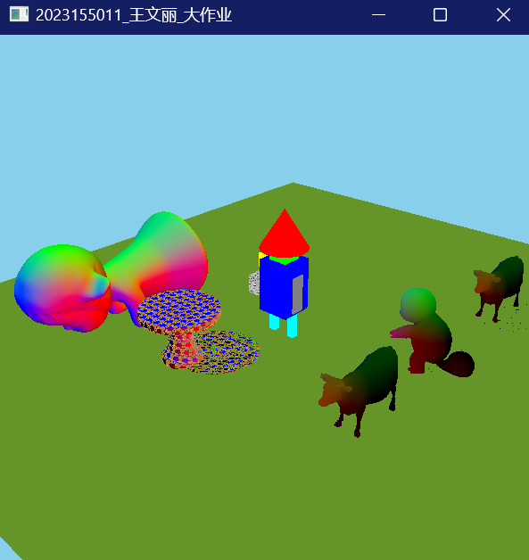
图9 换模型
- 机器人关节控制交互：场景中的机器人模型支持关节旋转交互，通过“1-0”“F/G”键选择待控制的机器人部位（躯干、头部、双臂、双腿、盾牌、剑）；“a/A”“s/S”键增减旋转角度，可观察带纹理/纯色的机器人部件在运动时与草地、桌子等纹理模型的遮挡关系。
- 相机控制交互：支持相机视角调整，通过“j/J”键控制相机左右旋转，“k/K”键控制相机上下旋转（角度范围限制在±89°，避免视角翻转）；空格键可重置相机到初始位置，方便用户从不同角度观察场景中各纹理模型的细节；鼠标滚轮可控制相机缩放，近距离查看贴图纹理的清晰度。
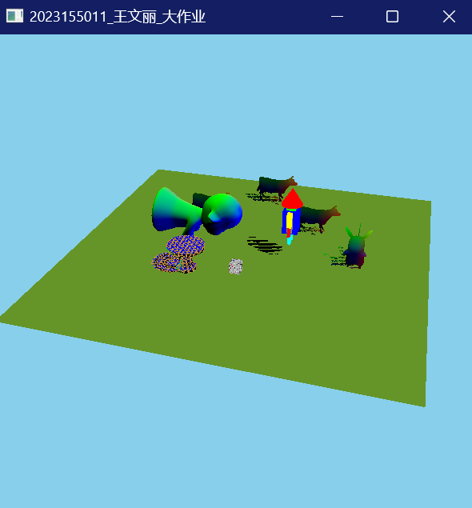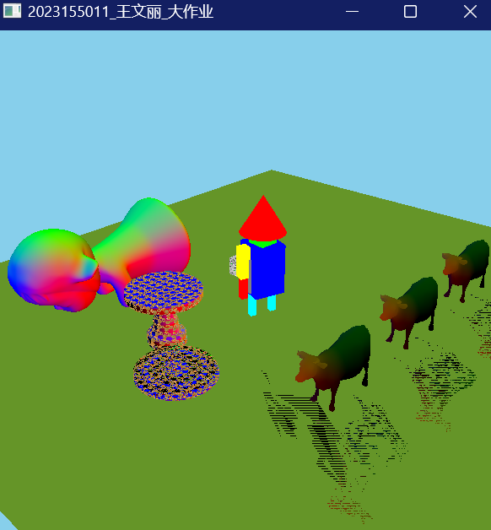
图10 移动+换视角 图11 换光照

- 光源控制交互：通过“x/X”“y/Y”“z/Z”键控制光源的位置（左右、上下、前后移动），可观察光源位置变化对纹理模型光照效果的影响，例如阴影位置偏移、纹理颜色明暗变化等，直观理解光照与贴图渲染的联动关系。

- 实验总结与体会
本次OpenGL贴图上色实验，成功实现了将2D纹理图片映射到3D模型表面的效果，核心完成了“纹理资源加载-模型关联-着色器采样-渲染绘制”的全流程落地。通过实验，明确了贴图上色的核心逻辑是“纹理坐标与模型顶点坐标的绑定”和“CPU端纹理资源与GPU端着色器的联动”，而`MeshPainter`类的封装极大简化了复杂的OpenGL纹理操作，让开发者无需关注底层的纹理生成、绑定细节，只需聚焦模型、纹理、着色器的关联配置，即可高效实现贴图效果。
实验中完成的关键成果包括：一是实现了简单平面（草地）和复杂外部模型（桌子）的贴图渲染，验证了不同类型模型贴图的适配性；二是通过3D变换配置解决了模型姿态、位置适配问题，通过深度测试确保了场景中纹理模型的遮挡关系正确；三是完成了纹理渲染的资源管理闭环，包括资源初始化、绘制调用和退出时的内存释放，避免了内存泄漏。

